

Especificación de requisitos de software
Proyecto: Rever inmobiliaria (Plataforma inmobiliaria web)
Software diseñado para el control y manejo

“CENTRO DE MANUFACTURA EN TEXTIL Y CUERO”

Estudiantes:
Miguel Angel Gómez Gómez
Johnny Fabian Cardozo Montenegro
Kevin Santiago Arevalo Trujillo

Instructor:
Andres Chavez

Institución: Sena - Centro de manufactura de textiles y cuero.
Ficha:328846(Analisis y Desarrollo de Software)
(Bogotá, Colombia, 2026)

TABLA DE CONTENIDO

LISTA DE TABLAS 2
LISTA DE FIGURAS 3
INTRODUCCIÓN 4
1. PLANTEAMIENTO DEL PROBLEMA 5
1.1. Descripción del problema 5
1.2. Justificación 5
1.3. Objetivos 6
1.3.1. Objetivo General 6
1.4. Delimitación y alcance 6
1.5. Matriz de riesgos 6
1.6. Viabilidad del proyecto 7
1.7. Cronograma de actividades 10
2. ANÁLISIS DE LA SITUACIÓN ACTUAL 11
2.1. Mapa de procesos de la empresa 11
2.2. Diagrama de actividades 11
2.3. Análisis de los stakeholders 12

LISTA DE TABLAS

Tabla 1. Análisis de riesgos del proyecto 5
Tabla 2 Recursos tecnológicos disponibles en la empresa 5
Tabla 3 Recursos tecnológicos necesarios para la construcción del proyecto 6
Tabla 4 Viabilidad operativa 6
Tabla 5 Presupuesto para el desarrollo del proyecto 7
Tabla 6 Costos de configuración e implantación del proyecto 8
Tabla 7 caracterización de procesos 9
Tabla 8 Lista de posibles cambios y clasificación de requisitos 10
Tabla 9 Requisitos transformados y priorizados 10
Tabla 10 Requisitos no funcionales 11

LISTA DE FIGURAS

Figura 1. Mapa de procesos 10
figura 2 diagrama de actividades de 11

INTRODUCCIÓN

El presente documento detalla la especificación de requerimientos para el desarrollo de “Rever Inmobiliaria” , una plataforma web de vanguardia diseñada específicamente para la gestión, publicación y promoción de bienes raíces en la ciudad de Bogotá. Su objetivo principal es conectar vendedores, arrendadores y compradores de manera directa, eficiente y transparente.
Este proyecto nace como una solución tecnológica completa para mejorar la búsqueda y negociación en un mercado que hoy enfrenta mucha dispersión de información y depende de intermediarios innecesarios.

1. PLANTEAMIENTO DEL PROBLEMA
1.1. Descripción del problema
En la actualidad, el mercado inmobiliario en la ciudad de Bogotá enfrenta retos críticos que obstaculizan su eficiencia. Las actividades de levantamiento de información han permitido identificar que el sector padece de una alta dispersión de datos en múltiples medios informales y una marcada dependencia de intermediarios que dilatan la comunicación.
Esta situación se ve agravada por la carencia de herramientas digitales integradas que centralizan la oferta, lo que genera las siguientes consecuencias negativas:
- Dificultad de acceso: Obstáculos para obtener información veraz y verificada de los inmuebles.
- Procesos ineficientes: Tiempos de contacto lentos entre compradores y vendedores.
- Impacto económico y emocional: Pérdida significativa de oportunidades de negocio, desaprovechamiento del tiempo de los usuarios y una creciente desconfianza entre las partes involucradas.

1.1. Justificación
El desarrollo de la plataforma web Rever Inmobiliaria se justifica por la necesidad imperativa de transformar la intermediación comercial hacia un modelo más transparente y eficiente. Este proyecto aporta valor desde diversos frentes estratégicos:
- Conveniencia empresarial: Mejora los procesos de promoción y venta de inmuebles, haciendo que las prácticas diarias sean más eficaces y competitivas.
- Impacto social: Provee a propietarios, compradores, arrendatarios y agentes inmobiliarios una herramienta que facilita sus tareas cotidianas y democratiza el acceso a la información.
- Optimización operativa: El sistema permite a los implicados reducir tiempos de gestión, lo que les faculta para proponer nuevas prácticas y enfocarse en resultados de mayor calidad.
- Fortalecimiento del análisis: El conocimiento profundo de los procedimientos y el análisis adecuado de los datos recolectados contribuyen a la toma de decisiones informadas y a la implementación de mejores prácticas en el sector.

Objetivos

Objetivo general
Desarrollar una plataforma web segura, moderna y funcional que facilite la compra, venta y arriendo de inmuebles, permitiendo a los usuarios acceder a información actualizada, filtros avanzados y canales de comunicación directa con los anunciantes.
    - Objetivos específicos
Para alcanzar el objetivo general, se han establecido las siguientes metas técnicas y operativas:
- Categorización personalizada: Clasificar los tipos de vivienda según su ubicación, tamaño, precio y características arquitectónicas para facilitar las búsquedas a la medida del usuario.
- Gestión de publicaciones: Permitir que los usuarios registren sus inmuebles de forma sencilla, integrando fotografías, descripciones detalladas y datos técnicos.
- Comunicación directa: Implementar sistemas de contacto inmediato entre vendedores y compradores a través de correo electrónico o enlaces directos a WhatsApp Business.
- Búsqueda avanzada: Incorporar filtros especializados que permitan segmentar por tipo de inmueble, rango de precio, barrio, amenidades y disponibilidad real.
- Geolocalización: Integrar la API de Google Maps para mostrar la ubicación exacta de las propiedades y los puntos de interés circundantes.
- Seguridad de datos: Garantizar la protección de la información del usuario mediante protocolos de cifrado y sistemas de control de acceso.
- Optimización de experiencia (UX): Reducir los tiempos de búsqueda y gestión mediante un diseño de interfaz intuitivo y una navegación de alto rendimiento.

Delimitación y alcance
El proyecto se circunscribe al entorno digital a través de una plataforma web accesible vía internet, enfocándose exclusivamente en el mercado de compra, venta y arrendamiento de bienes raíces dentro del perímetro urbano de la ciudad de Bogotá. La solución está diseñada para atender las necesidades de particulares, arrendadores independientes y micro inmobiliarias que buscan una alternativa eficiente a los medios informales actuales.
- El ciclo de vida del desarrollo del software, desde el levantamiento de requerimientos iniciales hasta el despliegue y entrega final del sistema, está estipulado para un periodo máximo de doce (12) meses.
- El alcance de Rever Inmobiliaria comprende el diseño, desarrollo e implementación de las siguientes funcionalidades clave para mitigar la dispersión de información y optimizar los tiempos de contacto:
- Sistema de registro y autenticación segura para vendedores y compradores, incluyendo perfiles personalizados y un panel de control para la administración de publicaciones.
- Herramientas para la creación de anuncios detallados que incluyen características técnicas (habitaciones, metros cuadrados, estrato), descripciones y galerías fotográficas con control de calidad de imagen.
- Implementación de algoritmos de búsqueda que permitan filtrar propiedades por precio, ubicación exacta, barrio, tipo de inmueble y amenidades específicas.
- Visualización geoespacial: Integración con la API de Google Maps para ofrecer una ubicación interactiva de los inmuebles, mostrando puntos de interés cercanos y rutas de acceso.
- Facilitación de canales de contacto inmediato mediante enlaces automatizados a WhatsApp Business y sistemas de mensajería vía correo electrónico (SMTP).
- Un dashboard administrativo para el monitoreo de métricas de rendimiento, aprobación de publicaciones y control de usuarios para garantizar la veracidad de la información.
El producto se orienta estrictamente a resolver la problemática de intermediación y búsqueda identificada; por lo tanto, no realizará ninguna actividad adicional fuera del dominio inmobiliario definido.
- Las funciones como la integración de pasarelas de pago (PSE) para transacciones financieras directas son vistas como de baja prioridad y no se incluyen en esta fase inicial. Se consideran solo para una posible expansión futura bajo un modelo freemium.

Matriz de riesgos
Al llevar a cabo el análisis de los riesgos que pueden ocurrir durante el desarrollo del proyecto, se encontraron los riesgos que se describen en la tabla 1. Riesgos del proyecto
Tabla 1. Análisis de riesgos del proyecto
Riesgo | Tipo de riesgo | Causa | Análisis del riesgo |  |  | Acción
 |  |  | Probabilidad | Impacto | Prioridad | Mitigación | Contingencia
Filtración de datos sensibles | Seguridad | Cifrado débil o vulnerabilidades en el control de acceso | baja | muy alto | Alta | Implementar protocolos de cifrado y protección de datos según el requerimiento RNF-02. | Bloqueo inmediato de cuentas afectadas y auditoría de seguridad de emergencia.
Fallo en la carga de mapas/geolocalización | Técnico | Error en la clave de API o falta de conexión con los servidores de Google. | Media | Media | Media | Seguir rigurosamente la documentación de Google Maps API. | Mostrar la dirección exacta en texto y enlaces externos a mapas mientras se restaura el servicio.
Publicación de información falsa o no verificada | Operativo | Carencia de filtros de calidad por parte del usuario al subir datos. | Alta | Alta | Alta | Aplicar el flujo de "Aprobar publicaciones" (CU 006) por parte del administrador antes de que sean públicas. | Eliminar la publicación infractora y notificar/suspender la cuenta del vendedor.
Incumplimiento del cronograma (más de 12 meses) | Proyecto | Requerimientos mal definidos o problemas técnicos imprevistos. | Media | Alto | Media | Aplicar estrictamente la metodología en cascada con validaciones constantes. | Priorizar los requerimientos funcionales de prioridad alta (RF-01 al RF-05) para asegurar un MVP funcional  .
Bajo rendimiento de la plataforma (carga > 3 seg) | Rendimiento | Exceso de tráfico simultáneo o imágenes sin optimizar | Media | Medio | Baja | Implementar control de calidad de imágenes (RF-08) y almacenamiento eficiente en la nube. | Optimización de caché del servidor y compresión automática de archivos multimedia.
Elaboración propia

Viabilidad del proyecto
Durante el estudio de las viabilidad del proyecto, se tuvo en cuenta la capacidad técnica del equipo para realizar el análisis correspondiente a la identificación de las restricciones técnicas necesarias para la ejecución del producto. Los resultados se describen en la Tabla 2 (recursos disponibles) y la Tabla 3 (recursos necesarios). Asimismo, se realizó el análisis del personal y su nivel de disposición para asumir los procesos del proyecto, cuyos resultados se describen en la Tabla 4 (viabilidad operativa).
En la Tabla 5 se describe el presupuesto relacionado con el desarrollo del software y en la Tabla 6 se especifican los costos de configuración e implantación del sistema.

    - Viabilidad técnica
Tabla 2 Recursos tecnológicos disponibles en la empresa
HARDWARE
CANTIDAD | EQUIPO 1(MARCA) | ESPECIFICACIÓN
3 | Computador portátil (Lenovo/Dell) | Intel Core i5, 8 GB RAM, 256 GB SSD, Windows 10/11
3 | Teléfono inteligente (Samsung/Xiaomi) | Android 10+, conexión 4G, para pruebas de diseño responsive.

SOFTWARE (sistemas operativos, lenguajes de programación licenciados si corresponde)
CANTIDAD  (tipo de Licencias) | TIPO DE SOFTWARE  (básico, a medida, estándar) | NOMBRE | DESCRIPCIÓN
3 (Open Source) | IDE de desarrollo | Visual Studio Code | Editor de código multiplataforma, gratuito
1 (gratuita) | Gestor de base de datos | PostgreSQL 15 | Motor de base de datos relacional de código abierto
3 (Open Source) | Control de versiones | Git + GitHub | Gestión de versiones y repositorio en la nube

Descripción infraestructura de comunicaciones
Red local s/n | Intranet s/n | Servicio de internet s/n | Proveedor servicio de internet | Velocidad del servicio de internet
Sí | No | si | Conexión residencial / institucional | 50 Mbps promedio

HOSTING
¿Dominio? s/n | ¿Hosting? s/n | Servicios que presta el hosting para desarrollo (base de datos, etc).
No (en fase de desarrollo) se usa localhost) | No (se utilizará Vercel / Railway en fase de pruebas) | Base de datos PostgreSQL en la nube, despliegue de frontend y backend en servicios gratuitos de nivel educativo

PERSONAL OPERATIVO (personal que realiza el proceso en el estado actual)
Perfil | Número de personas | Horas requeridas | Valor /hora | Precio
Desarrollador Backend (ADSO) | 1 | 480 h | $0 (proyecto académico) | Total: $0
Desarrollador Frontend (ADSO) | 1 | 480 h | $0 (proyecto académico) | Total: $0
Analista / Líder de proyecto (ADSO) | 1 | 360 h | $0 (proyecto académico) | Total: $0

Elaboración propia
Tabla 3 Recursos tecnológicos necesarios para la construcción del proyecto
HARDWARE
CANTIDAD | EQUIPO 1(MARCA) | ESPECIFICACIÓN
3 | Computador portátil | Intel Core i5 o superior, 16 GB RAM recomendados, 512 GB SSD, pantalla ≥ 13"
1 | Servidor de pruebas (VPS) | 2 vCPU, 4 GB RAM, 20 GB SSD – Railway o Render (plan gratuito educativo)

SOFTWARE (sistemas operativos, lenguajes de programación licenciados si corresponde)
CANTIDAD  (tipo de Licencias) | TIPO DE SOFTWARE  (básico, a medida, estándar) | DESCRIPCIÓN/DESCRIPCIÓN
1 (Open Source) | Framework Backend | Node.js + Express.js – Entorno de ejecución y framework para API REST
1 (Open Source) | Framework Frontend | React.js – Biblioteca para construcción de interfaces de usuario reactivas
1 (API gratuita educativa) | Geolocalización | Google Maps API – Visualización de mapas e integración de ubicaciones

Descripción infraestructura de comunicaciones
Red local s/n | Intranet s/n | Servicio de internet s/n | Proveedor servicio de internet | Velocidad del servicio de internet
Sí | No | Sí | Movistar | Mínimo 20 Mbps para pruebas y despliegue en la nube

HOSTING
¿Dominio? s/n | ¿Hosting? s/n | Servicios que presta el hosting para desarrollo (base de datos, etc).
Sí (rever.com.co – dominio .co básico) | Sí (Vercel para frontend / Railway para backend) | Despliegue continuo (CI/CD), base de datos PostgreSQL administrada, SSL gratuito

PERSONAL OPERATIVO (personal que realiza el proceso en el estado actual)
Perfil | Número de personas | Horas requeridas | Valor /hora | Precio
Desarrollador Backend (ADSI) | 1 | 480 h | Valor hora: $0 (proyecto académico) | Total: $0
Desarrollador Frontend (ADSI) | 1 | 480 h | Valor hora: $0 (proyecto académico) | Total: $0
Analista / Líder de proyecto (ADSI) | 1 | 360 h | Valor hora: $0 (proyecto académico) | Total: $0

Elaboración propia
Tras realizar el análisis comparativo entre los recursos disponibles (Tabla 2) y los requerimientos necesarios para la ejecución (Tabla 3), se concluye que el proyecto Rever Inmobiliaria es plenamente viable desde el punto de vista técnico.
.
    - Viabilidad operativa
Tabla 4 Viabilidad operativa
Perfil | ¿Existe? s/n |  | Destreza exigida | ¿Cumple? s/n | Resistencia al cambio
Desarrollador Backend | Si |  | Dominio de Node.js, Express, PostgreSQL y autenticación JWT. | Si | Baja: El equipo está motivado y familiarizado con estas tecnologías  .
Desarrollador Frontend | Si |  | Conocimientos en React.js, diseño responsive y consumo de APIs REST. | Si | Baja: Se tienen bases sólidas en lenguajes fundamentales (HTML, CSS, JS).
Analista / Líder de proyecto | Si |  | Gestión de requerimientos bajo estándar IEEE 830 y coordinación de equipos. | Si | Baja: Rol asumido con total disposición y apoyo docente.
Supervisor Académico | Si |  | Validación pedagógica y seguimiento de la especificación de requerimientos. | Si | Ninguna: El seguimiento es parte integral del proceso formativo.
Elaboración propia

El sistema Rever Inmobiliaria contribuye a los siguientes aportes organizacionales y estratégicos:
• Ganancias corporativas: Aunque en su fase inicial es un proyecto académico sin fines de lucro, el modelo está diseñado para escalar a un esquema freemium que genere ingresos mediante planes premium para agencias inmobiliarias.
• Estrategia competitiva: La plataforma ofrece una propuesta de valor diferenciada frente a los medios informales (grupos de Facebook, clasificados en línea) al centralizar la información y garantizar su veracidad mediante un flujo de aprobación administrativa.
• Apoyo a las operaciones internas: El panel de administración permite gestionar publicaciones, moderar contenido y monitorear métricas, optimizando los procesos internos de la plataforma.
• Apoyo a la toma de decisiones internas: Las métricas del dashboard (publicaciones activas, tasa de contacto, inmuebles más visitados) proveen información clave para tomar decisiones sobre el crecimiento y mejora del servicio.
• Servicio al cliente: La integración de WhatsApp Business y el sistema de mensajería por correo electrónico garantizan canales de atención rápidos y directos, mejorando la experiencia del usuario final.
• Moral del equipo: El desarrollo de un producto real y funcional, con tecnologías modernas y metodología estructurada, fortalece la motivación, las competencias técnicas y la cohesión del equipo de desarrollo.

    - Viabilidad Económica
Para realizar la viabilidad económica de este proyecto se tuvo en cuenta estimar los recursos humanos, tecnológicos y otros recursos utilizados para el desarrollo del proyecto y para la configuración e implantación del proyecto, de esta forma se puedo estimar los costos y el análisis de costo beneficio del proyecto. Para considerar esta viabilidad se toman como insumos el cronograma de actividades y el presupuesto de estimación de costos.
Tabla 5 Presupuesto para el desarrollo del proyecto

TALENTO HUMANO
Concepto | Descripción | No. Personas | Cant/Horas | Valor Unitario | Valor Total
Desarrollador Backend | Diseño e implementación de API REST y base de datos | 1 | 480 h | $0 (académico) | $0
Desarrollador Frontend | Diseño UI/UX y desarrollo de interfaz web en React | 1 | 480 h | $0 (académico) | $0
Analista / Líder | Análisis funcional, documentación y coordinación del proyecto | 1 | 360 h | $0 (académico) | $0
TOTAL TALENTO HUMANO |  | 3 | 1.320 h |  | $0
RECURSOS TÉCNICOS / TECNOLÓGICOS
Equipo | Descripción | Cant. | No. Horas | Valor/Hora | Total
Portátil personal (x3) | Equipos propios de los desarrolladores | 3 | 1.320 h | $0 | $0
Visual Studio Code | IDE de desarrollo (licencia gratuita) | 3 | 1.320 h | $0 | $0
Railway / Vercel | Hosting y despliegue en la nube (plan gratuito educativo) | 1 | --- | $0 | $0
Cloudinary | Almacenamiento de imágenes (plan gratuito) | 1 | --- | $0 | $0
Google Maps API | Integración de mapas (cuota gratuita $200 USD/mes) | 1 | --- | $0 | $0
TOTAL RECURSOS TÉCNICOS |  |  |  |  | $0
OTROS RECURSOS
Gastos | Descripción | Cant. | No. Horas | Valor Unitario | Total
Conexión a Internet | Servicio de internet para desarrollo y pruebas | 3 | 12 meses | $70.000/mes | $2.520.000
Material de papelería | Impresiones de documentación, esferos y cuadernos | --- | --- | --- | $150.000
TOTAL OTROS GASTOS |  |  |  |  | $2.670.000
TOTAL GASTOS |  |  |  |  | $2.670.000
IMPREVISTOS 15% |  |  |  |  | $400.500
TOTAL PROYECTO |  |  |  |  | $3.070.500

Elaboración propia

Tabla 6 Costos de configuración e implantación del proyecto

TALENTO HUMANO
Concepto | Descripción | No. Personas | Cant/Horas | Valor Unitario | Valor Total
Técnico de despliegue | Configuración del servidor, dominio y base de datos en producción | 1 | 40 h | $25.000/h | $1.000.000
Instructor/capacitador | Capacitación básica a usuarios finales sobre el uso de la plataforma | 1 | 8 h | $30.000/h | $240.000
TOTAL TALENTO HUMANO |  |  |  |  | $1.240.000
RECURSOS TÉCNICOS / TECNOLÓGICOS
Equipo | Descripción | Cant. | No. Horas | Valor/Hora | Total
Dominio web (.com.co) | Registro de dominio rever.com.co por un año | 1 | --- | $80.000/año | $80.000
Plan Hosting Railway Pro | Servicio de hosting para backend y base de datos en producción (1 año) | 1 | --- | $240.000/año | $240.000
Plan Vercel Pro | Despliegue de frontend con CDN y SSL (1 año) | 1 | --- | $180.000/año | $180.000
TOTAL RECURSOS TÉCNICOS |  |  |  |  | $500.000
OTROS RECURSOS
Gastos | Descripción | Cant. | No. Horas | Valor Unitario | Total
Pruebas de usuario | Sesiones de prueba con usuarios reales para validación del sistema | 3 sesiones | --- | $50.000/sesión | $150.000
TOTAL OTROS GASTOS |  |  |  |  | $150.000
TOTAL GASTOS |  |  |  |  | $1.890.000
IMPREVISTOS 15% |  |  |  |  | $283.500
TOTAL PROYECTO |  |  |  |  | $2.173.500
Elaboración propia.

Cronograma de actividades
Después de analizar los requisitos necesarios para la solución del problema, se realizó la planificación del proyecto en un horizonte de doce (12) meses, organizada en las seis fases propias de la metodología en cascada:
Actividad | Mes 1 | Mes 2 | Mes 3 | Mes 4 | Mes 5 | Mes 6 | Mes 7 | Mes 8 | Mes 9 | Mes 10 | Mes 11 | Mes 12
Análisis y toma de requerimientos | ■ | ■
Diseño del sistema y la interfaz (UI/UX) |  | ■ | ■ | ■
Desarrollo del backend (API y base de datos) |  |  | ■ | ■ | ■ | ■ | ■
Desarrollo del frontend (React) |  |  |  | ■ | ■ | ■ | ■ | ■
Integración con servicios externos (Google Maps, WhatsApp, SMTP) |  |  |  |  |  |  | ■ | ■ | ■
Pruebas y validación con usuarios |  |  |  |  |  |  |  |  | ■ | ■ | ■
Despliegue y puesta en producción |  |  |  |  |  |  |  |  |  |  | ■ | ■
Mantenimiento y ajustes post-lanzamiento |  |  |  |  |  |  |  |  |  |  |  | ■
Elaboración propia.

ANÁLISIS DE LA SITUACIÓN ACTUAL

Mapa de procesos de la empresa
Misión: Facilitar la conexión directa y transparente entre propietarios e interesados en el mercado inmobiliario de Bogotá, mediante una plataforma web confiable que centraliza la información, elimina intermediarios innecesarios y democratiza el acceso a la oferta de bienes raíces.

Visión: Ser en 2027 la plataforma inmobiliaria digital de referencia para particulares y pequeñas agencias en Bogotá, reconocida por la calidad de su información, la facilidad de uso y la confianza que genera entre compradores, arrendatarios y vendedores.

Objetivos estratégicos: Centralizar la oferta inmobiliaria bogotana, reducir los tiempos de contacto entre partes, garantizar la veracidad de la información publicada y escalar hacia un modelo de negocio sostenible mediante servicios premium.

Los procesos críticos involucrados en la problemática identificada se describen a continuación, en la Tabla 7, correspondiente a la caracterización del macroproceso principal.

Tabla 7 caracterización de procesos

Nombre del proceso
Objetivo | Conectar de manera directa, eficiente y transparente a propietarios y compradores/arrendatarios de inmuebles en Bogotá, eliminando intermediarios innecesarios mediante una plataforma web centralizada.
Involucrados | Vendedores/arrendadores de inmuebles, compradores/arrendatarios, equipo de desarrollo (Miguel Gómez, Kevin Arévalo, Johnny Cardozo), instructora supervisora y administrador de la plataforma.
Proveedor | El equipo de desarrollo ADSI proporciona el software. Los usuarios vendedores proveen la información de los inmuebles. Google provee la API de mapas.
Entrada | Datos del inmueble (ubicación, precio, tipo, fotografías, características técnicas), datos de registro del usuario, criterios de búsqueda del comprador.
Actividades | 1. Registro y autenticación de usuarios. 2. Publicación de inmuebles con validación administrativa. 3. Búsqueda y filtrado de propiedades. 4. Visualización en mapa interactivo. 5. Contacto directo entre partes (correo/WhatsApp). 6. Gestión y moderación desde el panel administrativo.
Salidas | Publicaciones de inmuebles verificadas y visibles, resultados de búsqueda filtrados, conexión efectiva entre vendedor y comprador, métricas de uso y rendimiento en el dashboard.
Clientes | Particulares, arrendadores independientes y micro inmobiliarias de la ciudad de Bogotá que buscan comprar, vender o arrendar inmuebles.
Indicadores | Número de publicaciones activas, tiempo promedio de contacto entre partes, tasa de conversión (visitas vs contactos), nivel de satisfacción del usuario (encuestas UX).
Normas | IEEE 830-1998 (especificación de requerimientos de software), Ley 1581 de 2012 (protección de datos personales en Colombia), estándares de accesibilidad web WCAG 2.1.
Elaboración propia

Diagrama de actividades
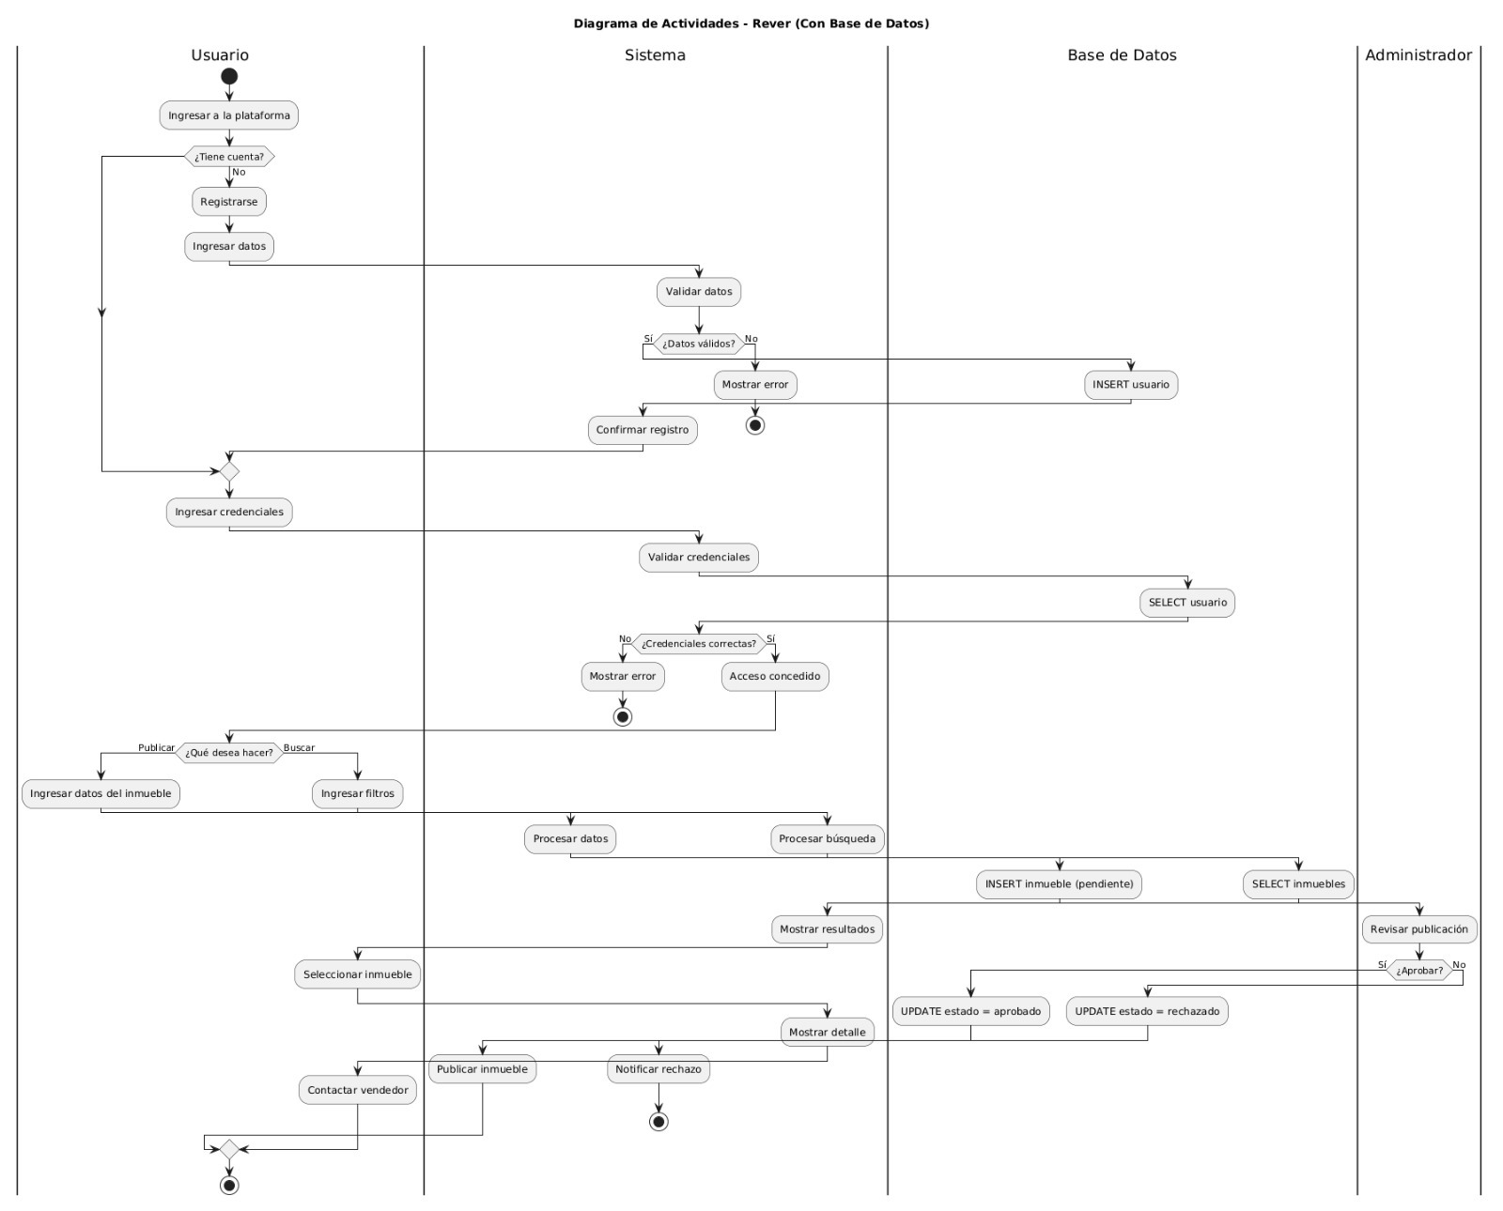

figura 2 diagrama de actividades de

Análisis de los stakeholders
Los stakeholders identificados para el proyecto Rever Inmobiliaria, junto con su nivel de influencia e interés, se detallan a continuación:
Stakeholder | Descripción | Influencia | Interés | Rol en el proyecto
Compradores / arrendatarios | Usuarios finales que buscan inmuebles | Alta | Alta | Clave – sus necesidades de búsqueda definen los principales requisitos funcionales
Vendedores / propietarios | Usuarios que publican inmuebles en la plataforma | Alta | Alta | Clave – sus necesidades de publicación definen el flujo central del sistema
Equipo de desarrollo ADSI | Diseñan, desarrollan y mantienen la plataforma | Alta | Alta | Responsable directo del producto; sus decisiones técnicas impactan en todo el sistema
Instructora supervisora | Valida y aprueba la propuesta y el desarrollo del proyecto | Media | Alta | Influye en los criterios de calidad y documentación exigidos
Administrador de la plataforma | Gestiona publicaciones, usuarios y métricas del sistema | Media | Alta | Su panel de control es un módulo crítico del sistema
Micro Inmobiliarias / agencias | Posibles clientes del modelo freemium | Baja | Media | Representan la oportunidad de monetización futura de la plataforma
Elaboración propia.

    - Lista de posibles cambios del sistema y clasificación de requisitos
La siguiente tabla describe las necesidades, deseos y preocupaciones de los interesados identificadas durante el proceso de elicitación, clasificadas por tipo de requisito.

Tabla 8. Lista de posibles cambios y clasificación de requisitos
Necesidad, deseo o preocupación | Tipo de requisito
Necesidad de un sistema de registro y autenticación segura para usuarios vendedores y compradores | Funcional / Seguridad
Deseo de publicar inmuebles con fotografías, descripción detallada y datos técnicos | Funcional / Información
Preocupación por la dispersión de información inmobiliaria en medios informales | Negocio / Restricción de proyecto
Necesidad de búsqueda avanzada por precio, barrio, tipo de inmueble y amenidades | Funcional
Deseo de visualizar la ubicación exacta del inmueble mediante Google Maps | Funcional / Calidad (usabilidad)
Necesidad de contacto directo con el anunciante vía correo o WhatsApp Business | Funcional / Calidad (eficiencia)
Preocupación por la veracidad de la información publicada en la plataforma | Regla de negocio / Calidad (confiabilidad)
Necesidad de un panel de administración para aprobar, rechazar y gestionar publicaciones | Funcional / Restricción de software
Deseo de que la plataforma sea rápida, intuitiva y accesible desde dispositivos móviles | Calidad (rendimiento, usabilidad) / Restricción de hardware
Necesidad de proteger los datos personales de los usuarios mediante cifrado | Seguridad / Restricción de software
Preocupación por los tiempos de contacto lentos en los procesos actuales del mercado | Negocio / Calidad (eficiencia)
Deseo de un modelo escalable hacia funcionalidades freemium en el futuro | Restricción de proyecto / Negocio

    - Transformación de los requisitos
La plataforma Rever Inmobiliaria debe resolver la problemática de dispersión de información y lentitud en los procesos de intermediación del mercado inmobiliario bogotano. Para ello, el sistema debe centralizar la oferta y demanda de inmuebles, garantizando la veracidad de la información y habilitando canales de comunicación directa y eficiente entre las partes.
Lista de requisitos funcionales (priorizados)

Tabla 9. Requisitos transformados y priorizados
ID Requisito | Requisito Funcional
RF-01 | El sistema debe permitir el registro de nuevos usuarios mediante correo electrónico y contraseña, con verificación de cuenta.
RF-02 | El sistema debe permitir el inicio y cierre de sesión de manera segura, con control de acceso diferenciado para vendedores, compradores y administradores.
RF-03 | El sistema debe permitir a los usuarios vendedores publicar inmuebles con información técnica (habitaciones, baños, metros cuadrados, estrato, tipo de contrato, precio) y galería de fotografías.
RF-04 | El sistema debe implementar un flujo de aprobación administrativa para cada publicación antes de hacerla visible al público.
RF-05 | El sistema debe permitir a los compradores buscar inmuebles aplicando filtros por tipo (venta/arriendo), precio, barrio, número de habitaciones y amenidades.
RF-06 | El sistema debe integrar la API de Google Maps para mostrar la ubicación exacta del inmueble y los puntos de interés cercanos.
RF-07 | El sistema debe generar un enlace directo a WhatsApp Business y un formulario de contacto vía correo (SMTP) para comunicación entre comprador y anunciante.
RF-08 | El sistema debe contar con un panel de administración que permita gestionar usuarios, aprobar o rechazar publicaciones y visualizar métricas de rendimiento.
RF-09 | El sistema debe permitir a los usuarios vendedores editar y eliminar sus publicaciones activas desde su panel personal.
RF-10 | El sistema debe almacenar las fotografías de los inmuebles en un servicio de nube (Cloudinary), garantizando disponibilidad y rendimiento de carga.
Elaboración propia.

Lista de requisitos no funcionales
Tabla 10. Requisitos no funcionales
ID Requisito | Factor de calidad | Requisito No Funcional
RNF-01 | Rendimiento | El sistema debe responder a las solicitudes de búsqueda y carga de páginas en un tiempo máximo de 3 segundos bajo condiciones normales de uso.
RNF-02 | Seguridad | Las contraseñas de los usuarios deben almacenarse cifradas mediante el algoritmo bcrypt. Toda la comunicación debe realizarse bajo protocolo HTTPS.
RNF-03 | Usabilidad | La interfaz debe ser responsive y compatible con dispositivos móviles y de escritorio, siguiendo principios de diseño UX intuitivo y accesibilidad WCAG 2.1.
RNF-04 | Disponibilidad | La plataforma debe garantizar una disponibilidad mínima del 95% del tiempo mensual, con mantenimiento programado en horarios de baja demanda.
RNF-05 | Escalabilidad | La arquitectura del sistema debe permitir la incorporación de nuevas funcionalidades (modelo freemium, pasarela de pagos PSE) sin rediseñar la base del sistema.
RNF-06 | Confiabilidad | Toda publicación de inmueble debe pasar por un proceso de validación administrativa antes de ser pública, garantizando la veracidad de la información.
RNF-07 | Mantenibilidad | El código fuente debe seguir estándares de documentación y estar versionado en un repositorio Git, con commits descriptivos que faciliten la trazabilidad.
RNF-08 | Legalidad | El sistema debe cumplir con la Ley 1581 de 2012 (protección de datos personales en Colombia), informando al usuario sobre el tratamiento de sus datos al registrarse.
Elaboración propia.

DIAGRAMAS
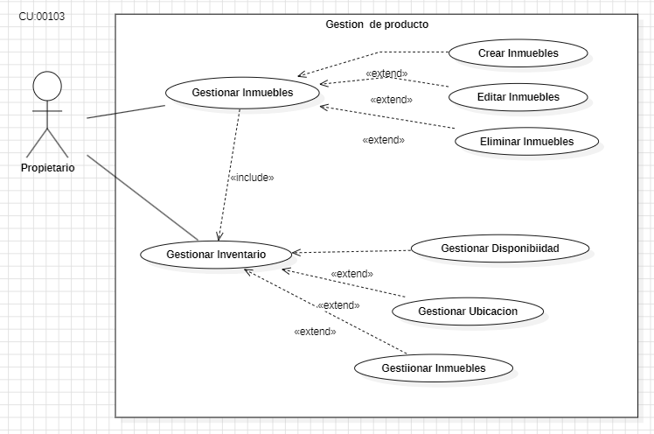
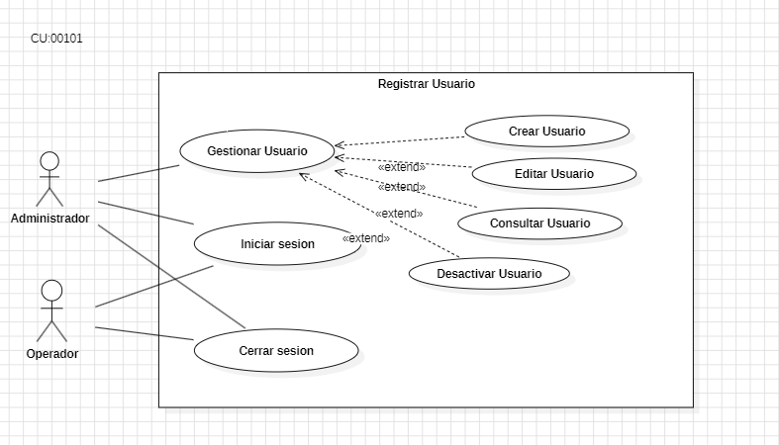
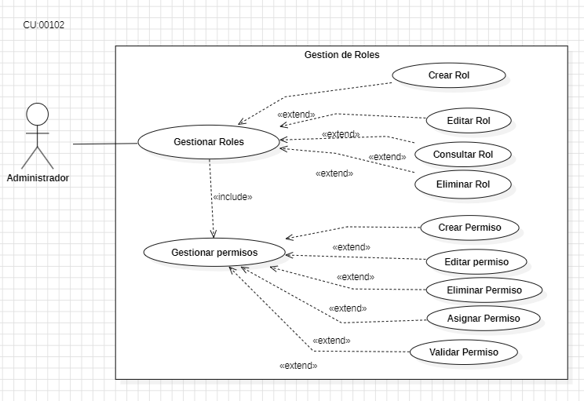

DIAGRAMA DE CLASES
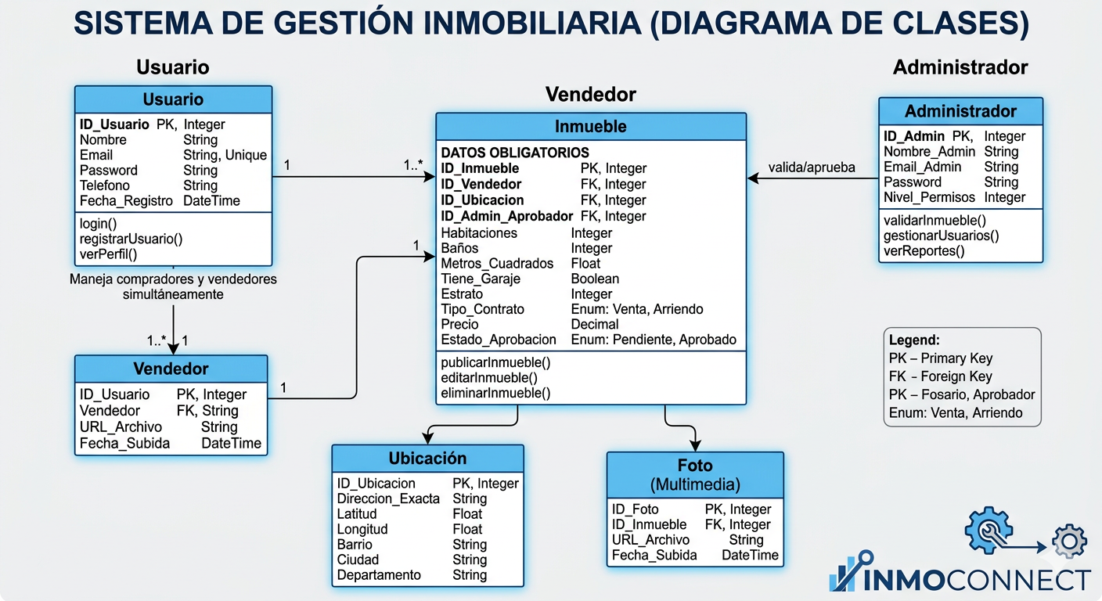
Estructura de la Base de Datos
- Usuario (Tabla Central):
  - ID_Usuario (PK), Nombre, Email (Unique), Password, Teléfono, Fecha_Registro.
  - Nota: Esta tabla maneja tanto a quien publica (vendedor) como a quien busca (comprador).
- Inmueble (Datos obligatorios):
  - ID_Inmueble (PK), ID_Vendedor (FK), ID_Ubicacion (FK), ID_Admin_Aprobador (FK).
  - Habitaciones (Int), Baños (Int), Metros_Cuadrados (Float), Tiene_Garaje (Boolean), Estrato (Int).
  - Tipo_Contrato (Enum: 'Venta', 'Arriendo'), Estado_Aprobacion (Enum: 'Pendiente', 'Aprobado', 'Rechazado').
  - Descripcion (Text), Precio (Decimal).
- Ubicación (Para precisión máxima):
  - ID_Ubicacion (PK), Direccion_Exacta, Latitud, Longitud (para Google Maps), Barrio, Ciudad, Departamento.
- Multimedia:
  - ID_Foto (PK), ID_Inmueble (FK), URL_Archivo, Fecha_Subida.
- Administrador:
  - ID_Admin (PK), Nombre_Admin, Email_Admin, Password, Nivel_Permisos.

Representación Visual (Simplificada)

classDiagram
Usuario "1" -- "*" Inmueble : publica
Inmueble "*" -- "1" Ubicacion : se encuentra en
Inmueble "1" -- "*" Foto : tiene
Administrador "1" -- "*" Inmueble : aprueba/gestiona

class Usuario {
+int id_usuario
+string email
+string password
+login()
}

class Inmueble {
+int id_inmueble
+int habitaciones
+int banos
+float metros_2
+boolean garaje
+int estrato
+string tipo_contrato
+float precio
+string estado
}

class Ubicacion {
+string direccion
+float latitud
+float longitud
+string ciudad
}

class Administrador {
+int id_admin
+string email
+validarInmueble()
}

DIAGRAMA MER
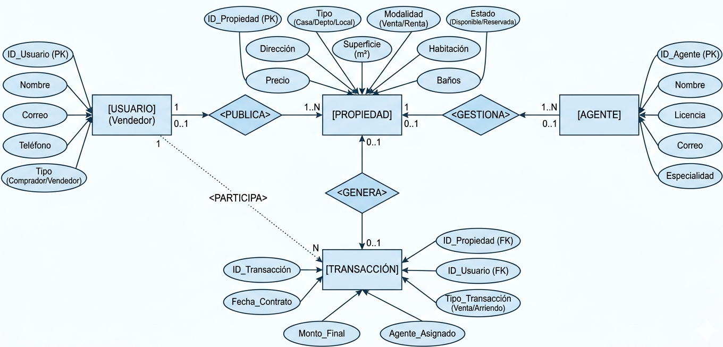
merDiagrama
USUARIO ||--o{ INMUEBLE : "publica"
ADMINISTRADOR ||--o{ INMUEBLE : "valida/aprueba"
INMUEBLE ||--|| UBICACION : "se encuentra en"
INMUEBLE ||--o{ FOTO : "tiene"

USUARIO {
SERIAL id_usuario PK
VARCHAR(100) nombre
VARCHAR(150) email UK
VARCHAR(255) password
VARCHAR(20) telefono
TIMESTAMP fecha_registro
BOOLEAN es_vendedor
}

INMUEBLE {
SERIAL id_inmueble PK
INTEGER id_usuario FK
INTEGER id_ubicacion FK
INTEGER id_admin_aprobador FK
INTEGER habitaciones
INTEGER banos
FLOAT metros_cuadrados
BOOLEAN tiene_garaje
INTEGER estrato
VARCHAR(20) tipo_contrato
NUMERIC(15,2) precio
VARCHAR(20) estado_aprobacion
}

UBICACION {
SERIAL id_ubicacion PK
VARCHAR(200) direccion_exacta
DECIMAL(9,6) latitud
DECIMAL(9,6) longitud
VARCHAR(100) barrio
VARCHAR(100) ciudad
VARCHAR(100) departamento
}

FOTO {
SERIAL id_foto PK
INTEGER id_inmueble FK
VARCHAR(255) url_archivo
TIMESTAMP fecha_subida
}

ADMINISTRADOR {
SERIAL id_admin PK
VARCHAR(100) nombre_admin
VARCHAR(150) email_admin UK
VARCHAR(255) password
INTEGER nivel_permisos
}

BASE DE DATOS
Realizada en “phpmyadmin”
